Requerimientos del Sistema

Requerimientos funcionales
• El sistema debe permitir la captura de video en tiempo real mediante una cámara web para el monitoreo continuo del usuario.
• El sistema debe detectar automáticamente el rostro y los puntos de referencia de los ojos del usuario utilizando técnicas de visión por computadora.
• El sistema debe calcular el valor EAR (Eye Aspect Ratio) a partir de los puntos de referencia obtenidos de los ojos.
• El sistema debe analizar los niveles de fatiga ocular del usuario mediante el procesamiento continuo del valor EAR y la tasa de parpadeo.
• El sistema debe generar alertas visuales y/o sonoras cuando se detecten niveles de fatiga ocular superiores al umbral establecido.
• El sistema debe permitir el registro y almacenamiento de eventos de fatiga ocular detectados durante el monitoreo.
• El sistema debe permitir la consulta del historial de registros de fatiga ocular generados por el sistema.
• El sistema debe permitir el inicio y cierre de sesión de usuarios autorizados dentro de la aplicación.
• El sistema debe proteger la información almacenada mediante mecanismos básicos de seguridad y validación de credenciales.
• El sistema debe permitir el procesamiento continuo de datos en tiempo real durante el monitoreo del usuario.

Requerimientos no funcionales
• El sistema debe ser intuitivo y fácil de utilizar para cualquier usuario, permitiendo una interacción sencilla con la interfaz de monitoreo.
• El sistema debe procesar los datos de video en tiempo real con tiempos de respuesta adecuados para la detección de fatiga ocular.
• El sistema debe mantener estabilidad durante sesiones prolongadas de monitoreo continuo.
• El sistema debe garantizar la confidencialidad y protección de los datos registrados por el usuario.
• El sistema debe presentar alertas de manera clara y visible para facilitar la prevención de la fatiga ocular.
• El sistema debe ser compatible con computadoras que cuenten con cámara web y sistema operativo Windows.
• El sistema debe permitir futuras mejoras y ampliaciones relacionadas con nuevas funcionalidades de monitoreo y análisis.
• El sistema debe mantener una precisión adecuada en la detección de fatiga ocular basada en el cálculo del EAR.

Esquema gráfico

Diagrama Conceptual

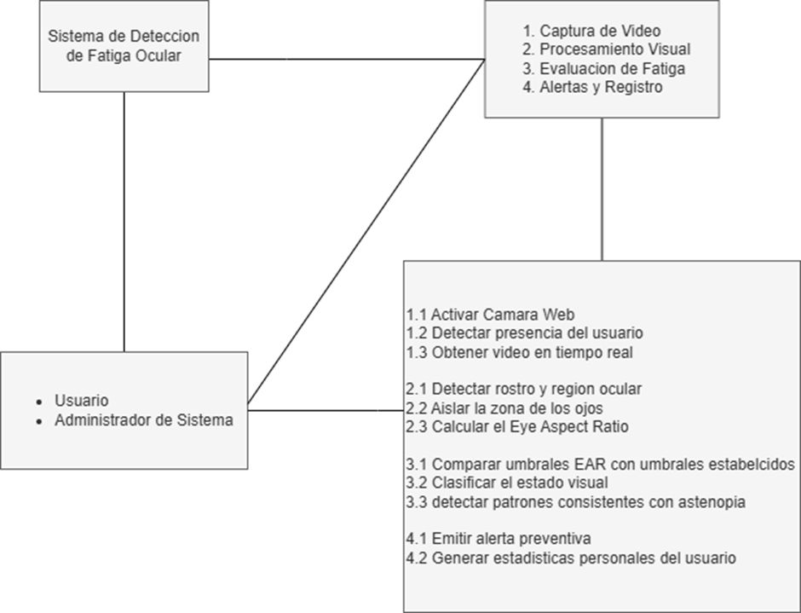

Diagrama 1.Diagrama Conceptual
Fuente: Elaboración propia

Descripción del Sistema
El Diagrama Conceptual ilustra la arquitectura lógica de la aplicación de escritorio propuesta, evidenciando el flujo de datos en un entorno de procesamiento local (Edge Computing). El sistema opera mediante la captura de video en tiempo real para identificar signos de fatiga ocular utilizando algoritmos de visión por computadora y la métrica Eye Aspect Ratio (EAR), garantizando la privacidad al no transmitir imágenes fuera del equipo.
La arquitectura del software se estructura en cinco módulos principales de bajo acoplamiento:
Módulo de Captura: Responsable de la interfaz directa con el hardware (cámara web). Gestiona la adquisición del flujo de video y controla la tasa de cuadros por segundo (FPS) para asegurar una entrada de datos fluida y estable.
Módulo de Procesamiento Visual: Actúa como el núcleo de inteligencia artificial. Recibe los fotogramas y utiliza algoritmos de detección facial para localizar el rostro y aislar específicamente las coordenadas de los puntos de referencia oculares (landmarks), descartando el resto de la información visual.
Módulo de Análisis EAR: Implementa la lógica matemática del sistema. Calcula la relación de aspecto del ojo en cada cuadro y compara el resultado contra los umbrales de sensibilidad configurados para determinar si el estado corresponde a un ojo abierto, cerrado o a un patrón de parpadeo anómalo.
Módulo de Alertas: Gestiona la interacción con el usuario. Al detectar niveles de fatiga que superan los límites normales, emite notificaciones preventivas visuales (mensajes en pantalla) o sonoras, sugiriendo pausas activas sin interrumpir agresivamente el flujo de trabajo.
Módulo de Persistencia y Seguridad: Administra el almacenamiento local de los datos. Se encarga de guardar el historial de eventos en una base de datos encriptada (AES-256), asegurando que las estadísticas personales estén protegidas contra accesos no autorizados.

Actores

Para la interacción con el sistema, se definen los siguientes roles:

- Administrador del Sistema / Soporte Técnico: Responsable de la instalación inicial, la configuración de parámetros técnicos y el mantenimiento del software. Tiene la facultad de ajustar los umbrales de sensibilidad del EAR en el menú de configuración avanzada, basándose en criterios validados por profesionales de oftalmología para calibrar el sistema según las necesidades.
- Usuario: Es la persona que interactúa directamente con el sistema durante su jornada laboral. El sistema analiza automáticamente su nivel de fatiga ocular mediante la captura de video en tiempo real, emitiendo alertas preventivas y brindando acceso a estadísticas personales.

Diagrama de Requerimientos
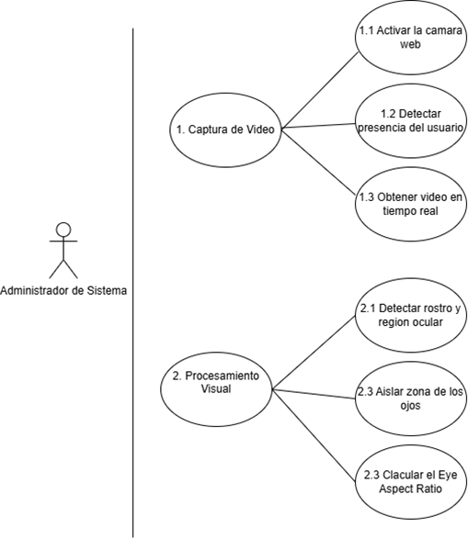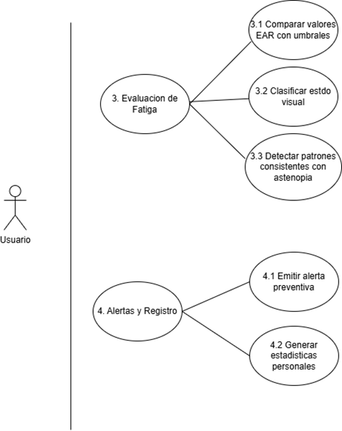
Diagrama 2.Diagrama de Requerimientos
Fuente: Elaboración propia

Arquitectura de Red y Comunicación

Diagrama de Comunicación
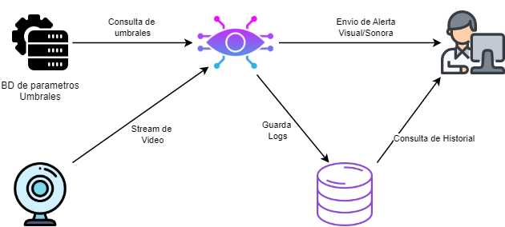

Diagrama 3.Diagrama de Comunicación
Fuente: Elaboración propia

Diagrama de Red
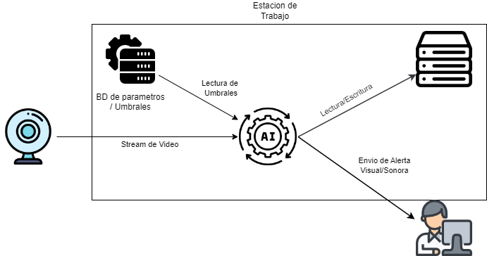
Diagrama 4.Diagrama de Red
Fuente: Elaboración propia

Diagrama de Caso de Uso
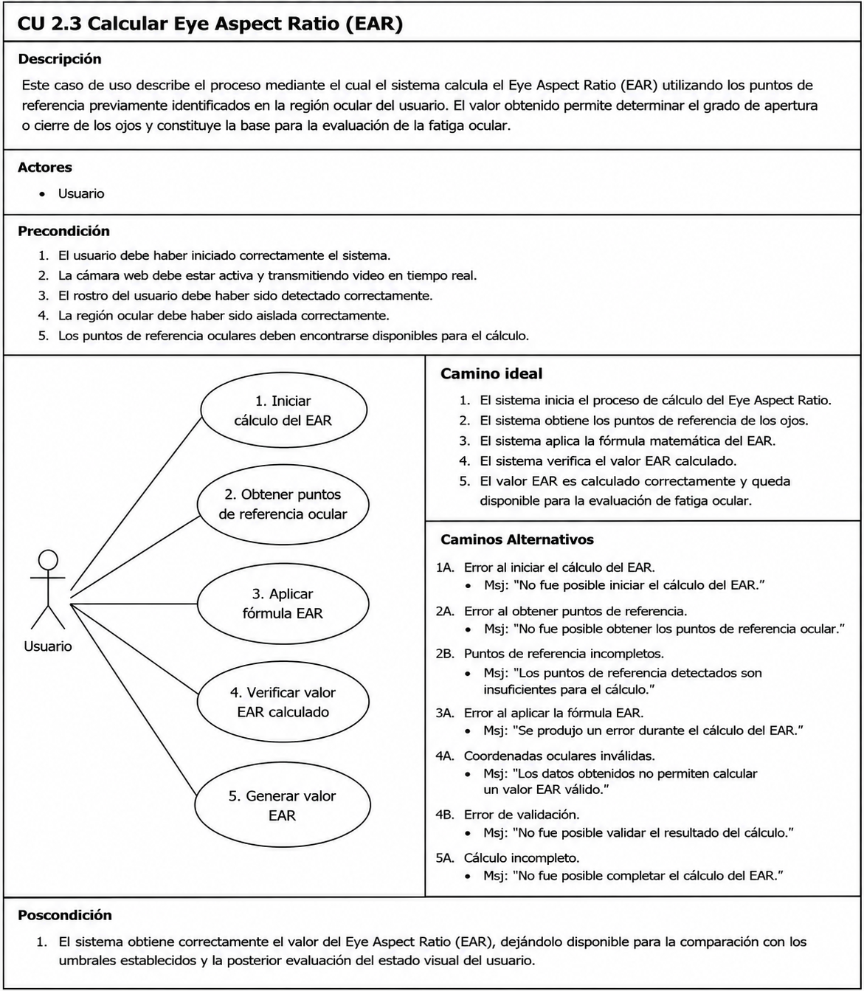
Diagrama 5. Diagrama de Caso de Uso
Fuente: Elaboración Propia

Diagrama de Secuencia

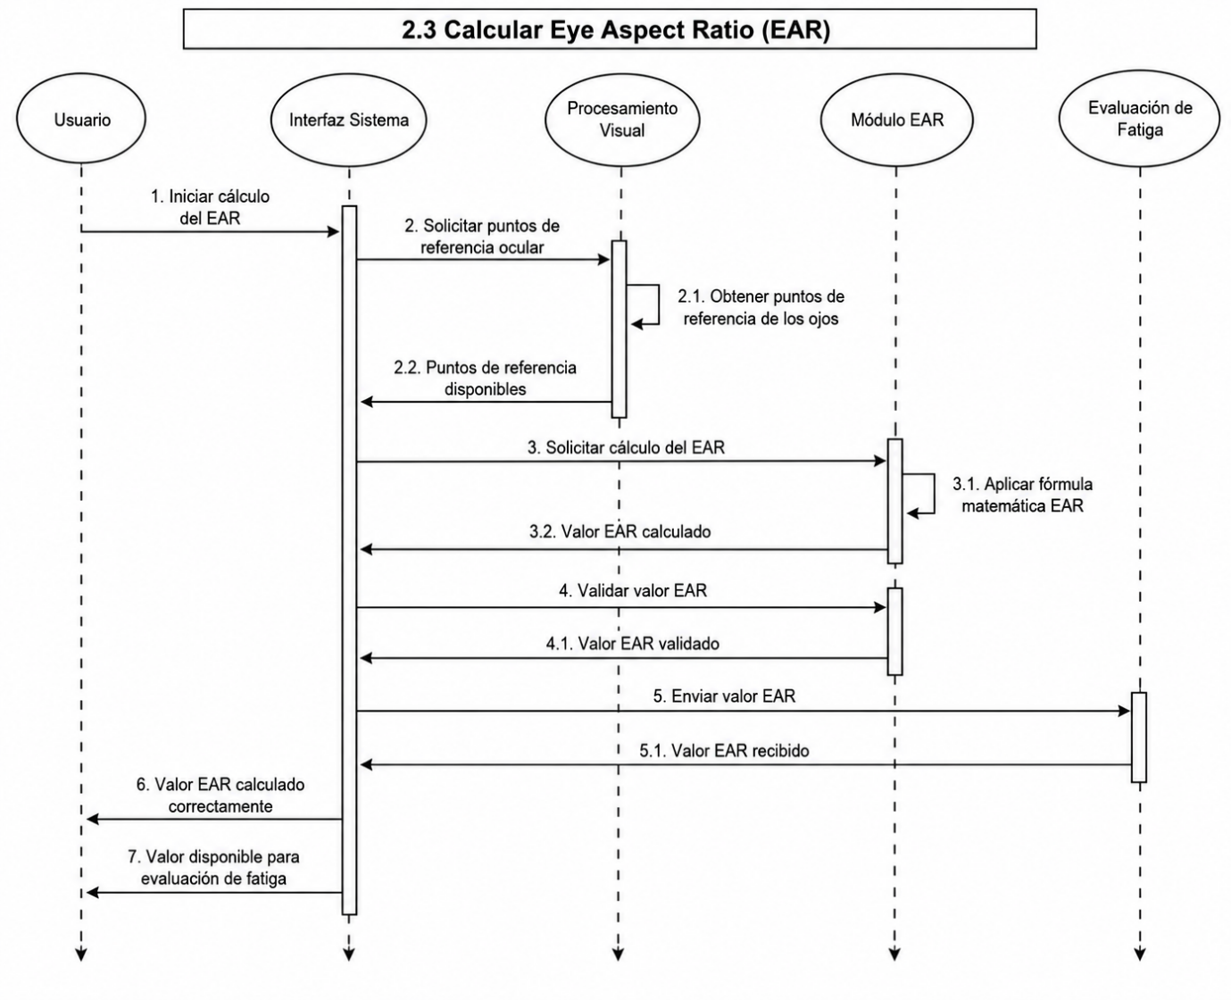
Diagrama 6: Diagrama de Secuencia
Fuente: Elaboración Propia

Diagrama de Interacción l
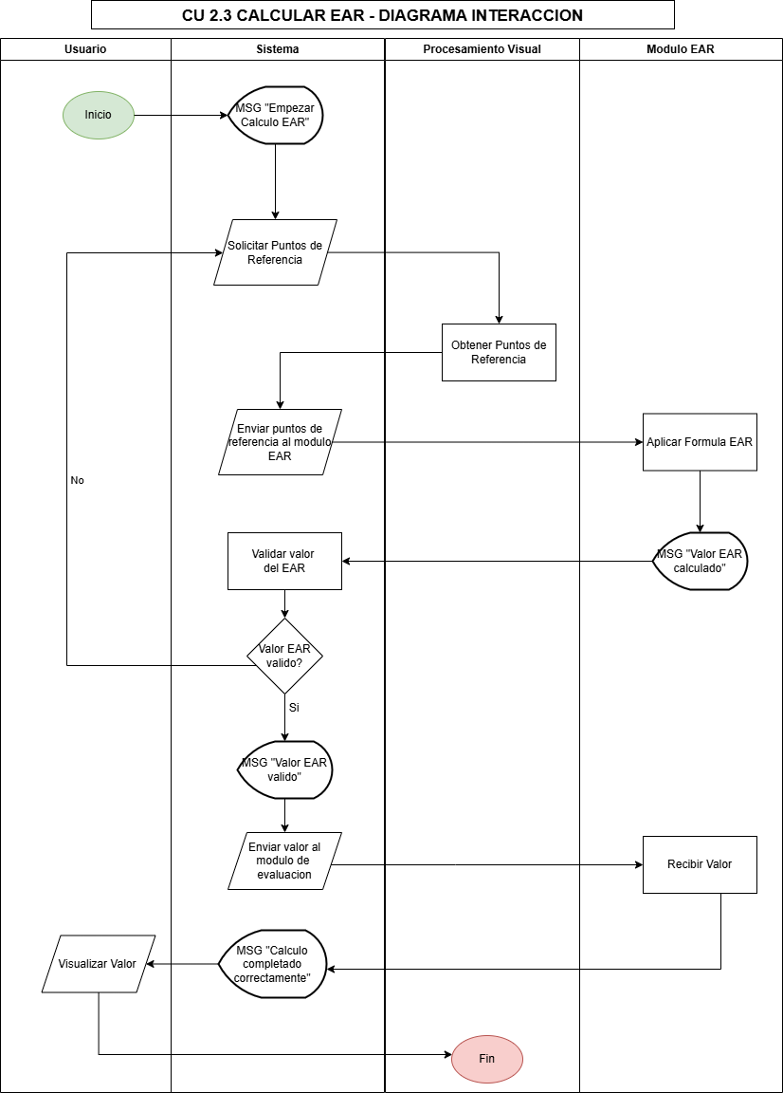 Diagrama 7. Diagrama de Interacción
Fuente: Elaboración Propia

Modelado de Datos

Diagrama de Objetos

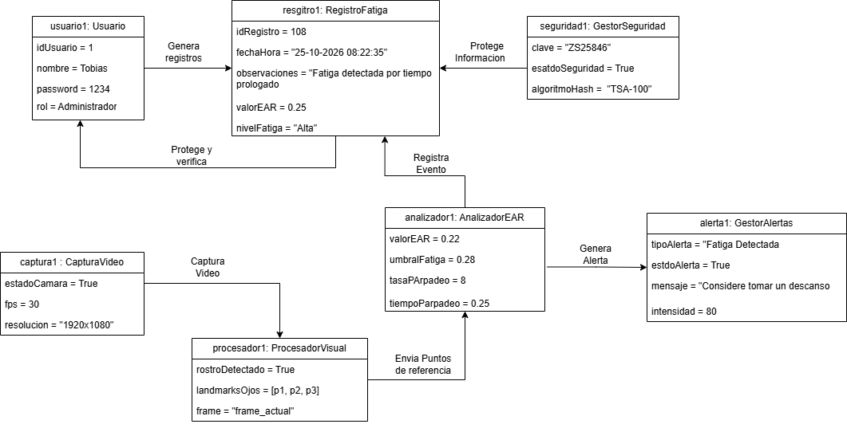

Diagrama 8. Diagrama Objetos
Fuente: Elaboración Propia

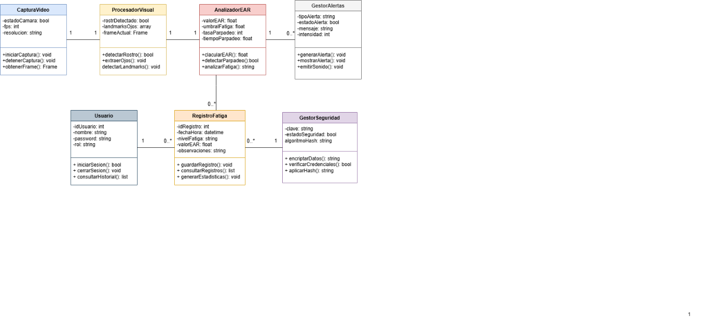
Diagrama de Clases
Diagrama 9. Diagrama de Clases
Fuente: Elaboración Propia

Diagrama de Estados

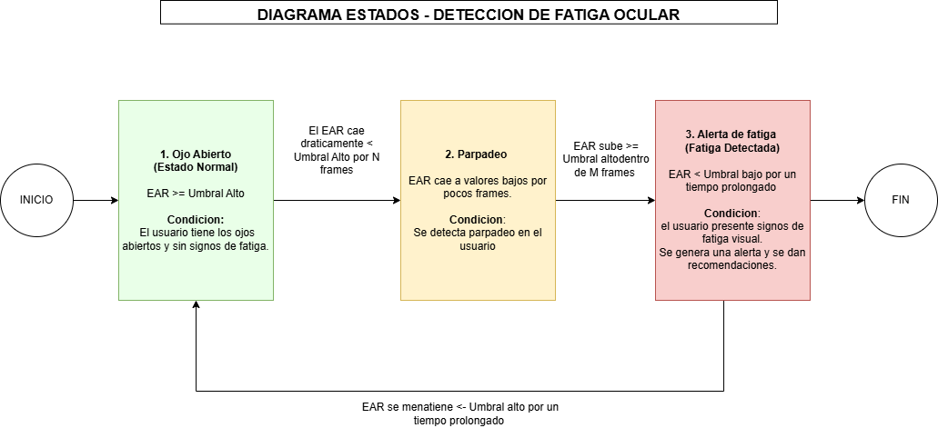

Diagrama 10. Diagrama de Estados
Fuente: Elaboración Propia

